Win7 64位的孩子你们伤不起啊，木有debug

好在现在寻到一个方法，不用装虚拟机，废话不多说，上教程。

第一步，下载要用到的工具，

安装文件夹中的 DOSbox程序。

第二步，双击DOSbox安装

第三步，把Debug.exe拷贝到D盘或者E盘或者F盘根目录下（没有试过C盘），记住，是根目录，这里我以放在D盘为例。

第四步，打开安装好的DOSBox,看到如图界面：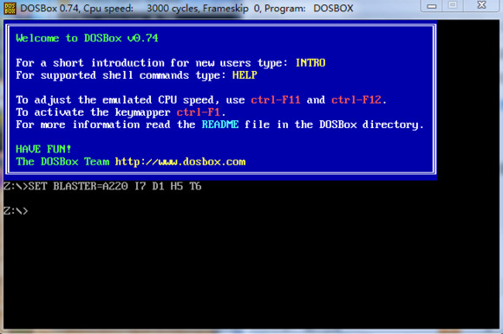

然后输入

mount c d:\   回车

出现Device C is mounted ….继续

c：        回车

debug       回车

之后你会看到下一行光标闪动，前面有一个小横杠，没错！你成功了！

输入p试试：

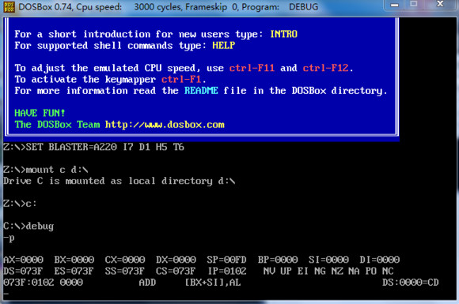

熟悉的东西出现了吧，enjoy...